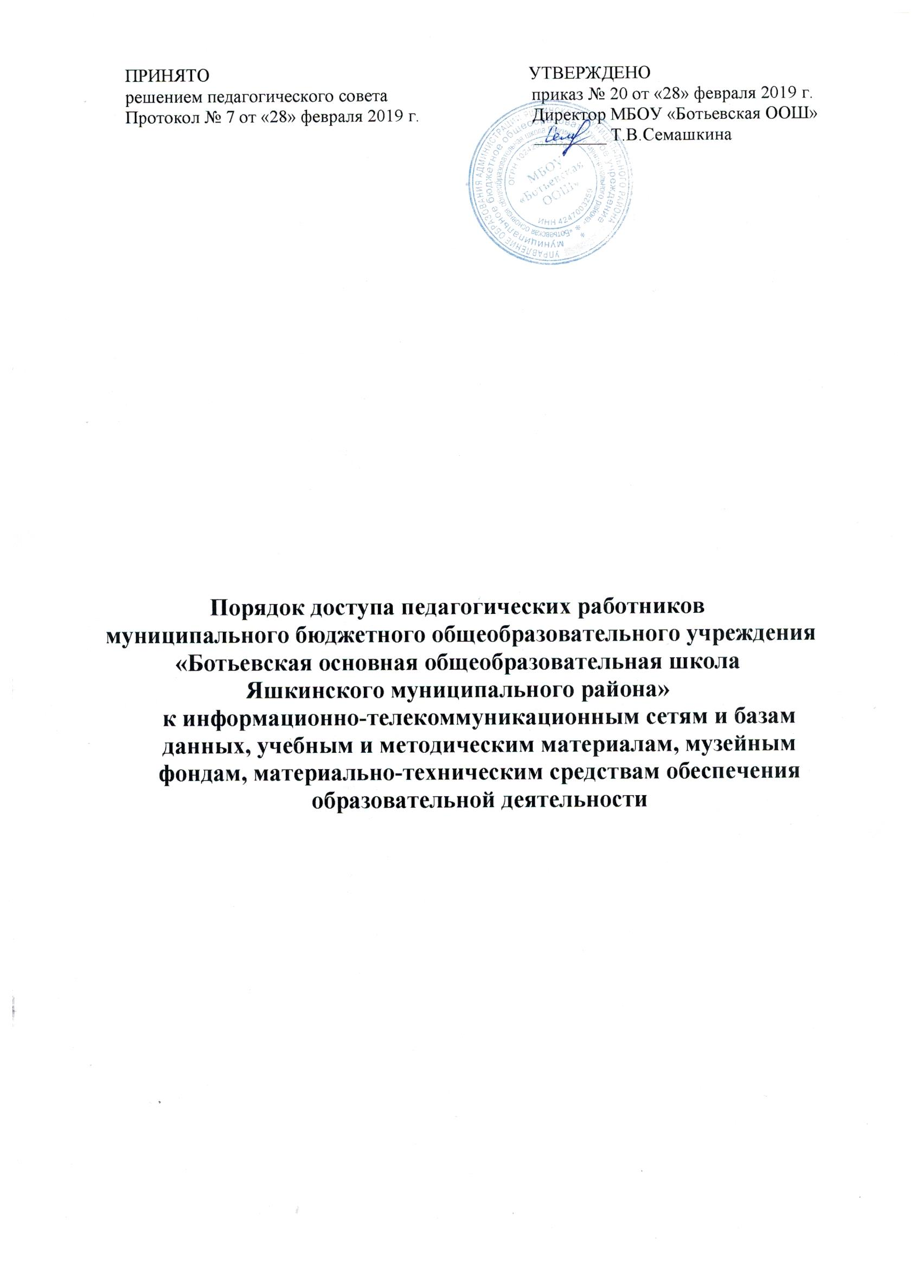

- Общие положения

1.1. Настоящий Порядок разработан в соответствии с п.7 ч. 3 ст.47 Федерального Закона от 29.12.2012.г. № 273-ФЗ «Об образовании в Российской Федерации» и регламентирует доступ педагогических работников МБОУ «Ботьевская ООШ» (далее - Учреждение) к информационно- телекоммуникационным сетям и базам данных, учебным и методическим материалам, музейным фондам, материально-техническим средствам обеспечения образовательной деятельности.
1.2. Доступ педагогических работников к вышеперечисленным ресурсам обеспечивается в целях качественного осуществления образовательной и иной деятельности, предусмотренной Уставом Учреждения.

- Доступ к информационно-телекоммуникационным сетям

2.1. Доступ педагогических работников к информационно-телекоммуникационной сети интернет в Учреждении осуществляется с персональных компьютеров, установленных в кабинете информатики и подключенных к сети Интернет, в пределах установленного лимита на входящий трафик.
2.2. Доступ производится с использованием ограничений интернет-фильтра.
2.3. Для доступа к информационно-телекоммуникационным сетям (внешние базы данных) в Учреждении педагогическому работнику предоставляются идентификационные данные.

- Доступ к базам данных

3.1. Педагогическим работникам обеспечивается доступ к следующим электронным базам данных:
- поисковые системы;
- информационной системе «Электронная школа 2.0».

4. Доступ к учебным и методическим материалам

4.1. Учебные и методические материалы, размещаемые на официальном сайте Учреждения, находятся в открытом доступе.
4.2. Педагогическим работникам по их запросам могут выдаваться во временное пользование учебные и методические материалы, входящие в оснащение учебных кабинетов и в библиотечный фонд Учреждения. Выдача педагогическим работникам во временное пользование учебных и методических материалов осуществляется работником, на которого возложено заведование учебным кабинетом, или заведующей библиотекой. Срок, на который выдаются учебные и методические материалы, определяется работником, на которого возложено заведование учебным кабинетом, или заведующей библиотекой с учетом графика использования запрашиваемых материалов. Выдача педагогическому работнику и сдача им учебных и методических материалов фиксируются в журнале выдачи. При получении учебных и методических материалов на электронных носителях, подлежащих возврату, педагогическим работникам не разрешается стирать или менять на них информацию.

- Доступ к материально-техническим средствам обеспечения образовательной деятельности

6.1. Доступ педагогических работников к материально-техническим средствам обеспечения образовательной деятельности осуществляется:
• без ограничения к учебным кабинетам, спортивному залу и иным помещениям, и местам проведения занятий во время, определенное в расписании занятий;
• к учебным кабинетам, актовому залу и иным помещениям, и местам проведения занятий вне времени, определенного расписанием занятий, по согласованию с заместителем директора по УВР, заместителем директора по ВР.
6.2. Использование движимых (переносных) материально-технических средств обеспечения образовательной деятельности осуществляется по заявке, поданной педагогическим работником (не менее чем за 5 рабочих дней до дня использования материально-технических средств) на имя лица, ответственного за сохранность и правильное использование соответствующих средств.
6.3. Для копирования или тиражирования учебных и методических материалов педагогические работники имеют право пользоваться копировальным аппаратом в кабинете директора. Педагогический работник может сделать не более 100 копий страниц формата А4 в течение учебного года.
6.4. В случае необходимости тиражирования сверх установленного объёма педагогический работник обязан обратиться со служебной запиской на имя директора Учреждения.
6.5. Накопители информации (CD-диски, флеш-накопители, карты памяти), используемые педагогическими работниками при работе с компьютерной информацией, предварительно должны быть проверены на отсутствие вредоносных компьютерных программ.

- Заключительные положения

7.1. Настоящий Порядок вступает в силу с момента его утверждения приказом директора МБОУ «Ботьевская ООШ» и действует до его отмены в установленном порядке.

